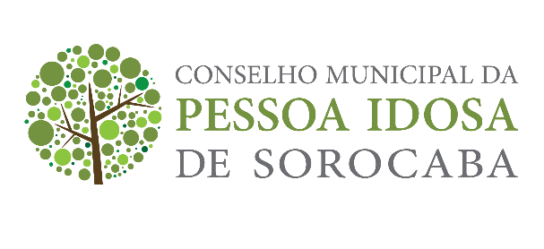
CONSELHO MUNICIPAL DA PESSOA IDOSA DE SOROCABA
ATA Nº 51 - REUNIÃO EXTRAORDINÁRIA DO DIA 09 de dezembro de 2021
Fl. 01
Aos nove dias do mês de dezembro de 2021 às 14:15 horas, no Secretaria da Cidadania, na sala própria deste Conselho – realizou-se a 51ª Reunião Ordinária do Conselho Municipal do Idoso de Sorocaba conforme itens da pauta e lista de presença, ambas anexas. A Sra Renata Hebling Marins, Presidente do Conselho Municipal da Pessoa Idosa de Sorocaba dá início à reunião com boas-vindas a todos os presentes. Estão presente: Edileine Gomes Pauletti (SEMES); Janaína C. E. Diniz (SECID); Luiz Eduardo dos Santos (Civil); Maria Eugênia F. De Morais (Civil); Nilcéa Guidolin Zamboni (Civil); Renata Hebling Marins (Presidente); Sérgio Marcos de Oliveira (Civil) e Janaína Cristina Eugênio Diniz. A presidente Renata iniciou a reunião informando que todas as atas serão assinadas no mês de janeiro de 2022. A primeira reunião de 2022 será no dia 13 de janeiro. O conselheiro Luiz trará todos os documentos das entidades para transição da diretoria do Conselho Municipal da Pessoa Idosa. O transporte da documentação terá o apoio da Coordenadora Janaína no veículo oficial da SECID. A data ainda será acertada. A coordenadora Janaína fez a leitura do projeto de lei nº 10.667, de 13 de dezembro de 2013. Houve alterações nos artigos 1º, 4º e 6º (em anexo). Próximas ações: justificativa da alteração do projeto de lei, encaminhamento para SAJ (secretaria de assuntos jurídicos), validação do projeto e, assim que ele for validado, inicia-se a produção do decreto. Sem mais pautas para discussões foi dada por encerrada a reunião às 16:00 horas e eu Renata Hebling Marins lavro a presente ata e assino como Presidente.

